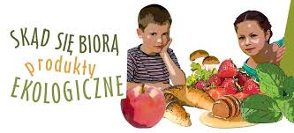

FORMULARZ ZGŁOSZENIOWY DO PROGRAMU EDUKACYJNEGO
„SKĄD SIĘ BIORĄ PRODUKTY EKOLOGICZNE”
ROK 2021/2022
Nazwa i adres przedszkola

Imię i nazwisko koordynatora/realizatora programu
Grupa/ liczba dzieci zgłoszonych do programu

Pieczęć i podpis Dyrektora

Zgłoszenie należy przesłać na adres: pz.ostrow@psse.waw.pl,
tel. 29 644 06 80 wew.39

